I региональный конкурс научно-исследовательских работ им. Д.И. Менделеева

Вариативные способы измерения высотных сооружений

Выполнили:
ученики 9 «А» класса МБОУ СОШ № 25
им. В.П. Квышко
Щипалкин Артем
Жуков Александр
Руководитель: учитель математики Обухова Т.А

.
Контактный телефон: 89379175155 Щипалкин
89273650226 Жуков
Электронный адрес: a.shipalkin@ya.ru sasajukov@ya.ru

Содержание:
Введение 2-3
Глава I.Геометрическая постановка задачи 4-5
Глава II.Описание экспериментов 5-10
Заключение 11-12
Список использованных источников и литературы 13
Приложение 14-16

1
Введение
«Время от времени следует производить
самые дикие эксперименты. Из них почти
никогда ничего не выходит, но если они
удаются, то результат бывает потрясающим»
Эразм Дарвин
В современном мире мы определяем значения различных величин (длину, массу, температуру и т.п.) с помощью различных инструментов и приборов. Так, в своей профессиональной деятельности строители, архитекторы, лесоводы, военные для определения высоты объекта используют специальные сложные и дорогостоящие приборы – высотомеры. У меня возник вопрос: а можно ли определить высоту столба, дерева или же здания без высотомера ? Такое умение нужно: строителям, архитекторам, охотникам, лесникам.
Этому умению обучают скаутов. Я. И. Перельман, автор множества популярных книг по математике, «доктор занимательных наук», в войну в Ленинграде был лектором-инструктором по подготовке военных разведчиков. Он разработал несколько тем, касавшихся, главным образом, умения ориентироваться на любой местности и в любую погоду, не пользуясь при этом никакими техническими средствами, инструментами и приборами, а полагаясь только на то, что было «под руками». Одна из тем звучала так: «Как измерить высоту здания, башни».
Меня заинтересовала эта тема и я решила проверить теоретические выкладки на практике. Но что измерить? В интернете нашла много работ по измерению высоты деревьев, жилых домов, памятников. Идея пришла неожиданно. К нам в школу пришли выпускники, принимающие активное участие в волонтерском движении. Капустина Елизавета (студентка 3 курса ПГУ) рассказала о своей работе, о «Квартале Луи» и о доме Вероники.
В начале декабря 2017 года на Всероссийском собрании под названием «Форум Добровольцев»Президент России В. В. Путин объявил 2018 год- годом волонтера и добровольца.
21 июня 2017 года открылся «Дом Вероники». «Дом Вероники» - активный пансион для молодых людей с инвалидностью стационарного типа, где осуществляется сопровождение проживания инвалидов, их образование и последующее трудоустройство.
Пансион представляет собой место для стационарного проживания лиц с ограниченными возможностями с гостевым хостелом, мини-фермой и терапевтическим садом, обустроенным с учетом нужд инвалидов-колясочников.
Расположен он в Веселовке на территории храма Введения Пресвятой Богородицы. Строился на добровольные пожертвования, общая стоимость строительства и специализированного оборудования, смонтированного в нем, составила более 21 миллиона рублей.
Ребята, которые будут проживать в центре, в настоящее время получают образование в вечерних школах, на различных курсах и ВУЗах в соответствии со своей индивидуальной траекторией развития. Кроме этого, все они работают, осваивая первичные профессиональные навыки.
2
Возможными перспективами для ребят "Дома Вероники", по прошествии пяти лет
проживания их в пансионе, станет перевод на самостоятельное или сопровождаемое проживание вне стен учреждения, либо устройство в приемные семьи.«В ПФО проживает 2 млн. 400 тыс. человек с ограниченными физическими возможностями. Это почти 20% от общей численности инвалидов России, 105 тысяч из них – дети, - озвучил на открытии дома настораживающую статистику полпред в ПФО Михаил Бабич. – Поэтому одно из приоритетных направлений нашей работы заключается в создании равных возможностей для инвалидов и обычных людей».
Актуальность исследования: данная тема является дополнением и углублением изученных в курсе математики и физики методов измерения высоты здания; приобретенный опыт позволит находить без каких-либо сложных технических устройств расстояние до недоступных точек наиболее удобным способом.
Проблема исследования: как измерить высоту здания, не используя специальные приборы?
Объектом исследования: в представленной работе являются высота «дома Вероники»
Предмет исследования: методы измерения высоты предметов.
Цель работы: научиться измерять недоступные высоты разными способами, формирование математических приемов решения различных задач реальной жизни
Гипотеза: высоту высотного сооружения возможно измерить без специальных приборов.
Из вышеизложенных цели и гипотезы вытекают следующие задачи исследования:
- изучить интернет ресурсы и литературу по проблеме исследования;
- изучить различные методы измерения высоты зданий;
- провести практическое исследование по измерению высоты здания разными способами;
- найти наиболее точный способ измерения высоты зданий применимый на практике;
- познакомить одноклассников с результатами моего исследования.
- привлечь внимание общественности к волонтерскому движению и проблемам людей с ограниченными возможностями.
Методы исследования: сравнительный, аналитический, теоретические и экспериментальные исследования:
- работа с литературой;
- поиск информации во всемирной сети Интернет;
- практические методы: измерения и сравнение;
- математические расчеты.
Степень новизны и метапредметный характер исследования: изучение данного вопроса лежит не только в плоскости математической науки, но также охватывает вопросы социологии.

3
Глава I
Геометрическая постановка задачи
Геометрическая постановка задачи: определить длину отрезка АВ, где А – основание здания, В – его вершина.
Длину отрезка определяют либо измерением, либо применением геометрических методов, например, связанных с подобием треугольников.
Измерить отрезок – значит, сравнить его с единичным отрезком или отрезком, имеющим известную длину. Два отрезка называются равными, если они при наложении совпадают.
Материал, связанный с подобием фигур, рассматривается в 8 классе. Я использую эти факты без строгого обоснования. У подобных фигур соответственные размеры при делении дают одно и то же число. Например, два треугольника с соответственно равными углами являются подобными, и отношения их соответственных сторон равны. [2]
Рабочая формула:$\frac{H}{h}$=$\frac{L}{l}$
где H – высота дерева, h – высота известного объекта, L и l – величины, связанные с деревом и объектом, их смысл будет пояснен в каждом эксперименте. Отсюда:
H=$\frac{h×L}{l}$
Описание экспериментов
Для выполнения задачи было предложено несколько способов (приведены их краткие условные названия):
1) статистическая оценка;
2) воздушный шарик;
3) фотография;
4) тень;
5) зеркало;
6) треугольник с углом 45 градусов;
7) карандаш.
Первый и второй способ – это измерение, т.к. используется сравнение с единичным отрезком и наложение отрезков. В остальных способах используется подобие. Источниками наших методов явились литература и сайты Интернет научно- популярного характера [1 – 4], некоторые способы измерения мы придумали сами. Самостоятельным вкладом в работу мы считаем оформление описания методов в виде инструкций.

4

Статистическая оценка
Суть: предложить как можно большему числу людей оценить высоту здания на глаз, установив рядом с ним вертикально метровую линейку. Рассчитать Н как среднее арифметическое полученных данных. В ходе эксперимента 10 человек из 10 класса определили высоту здания на глаз.
Оборудование: метровая линейка.
Ход работы:
1) установить линейку рядом с «Домом Вероники» вертикально;
2) предложить человеку определить высоту на глаз;
3) записать полученное значение в таблицу;
4) для получения среднего значения сумму измерений разделить на количество измерений.
9 м | 10,5 м | 8,3 м | 10 м | 11 м | 11,5 м | 9,7 м | 10 м | 9 м | 10,8 м

Результат:$≈$ 10

Глава II
Воздушный шарик
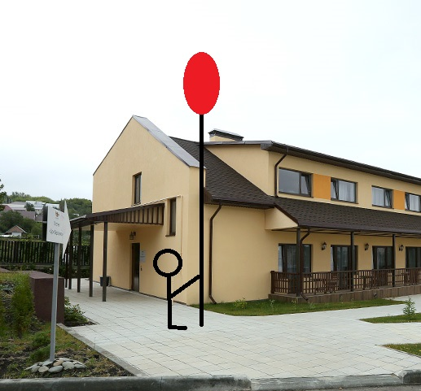
Суть: сравнить высоту здания с длиной подходящей нити.
Оборудование: воздушный шарик, наполненный гелием; длинная легкая веревочка (нить); рулетка или т.п. измеритель.

5
Ход работы:
1) привязать к шарику длинную нитку и вытравливать ее постепенно до тех пор, пока шарик не поднимется до верхушки.
2) сделать на нитке отметку (например, узелок).
3) вернуть шарик, измерить длину выпущенной части нитки.
Результат: 10,6 м
Фотография
Суть: высота здания во столько раз больше высоты линейки, во сколько раз длина изображения дерева на фотографии больше длины изображения линейки.
Оборудование: фотоаппарат, метровая линейка, товарищ или ты сам в качестве линейки.
Ход работы:
1) рядом со зданием поставить вертикально метровую линейку;
2) сфотографировать, убедившись предварительно, что фотоаппарат установлен так, что пленка находится в вертикальной плоскости;
3) определить высоту здания H по готовой фотографии по формуле: Н = L/l, где L и l – размеры соответственно дерева и линейки на фотографии, h = 1.
Результат: H =$\frac{23,3}{2,1}$ =11,1м
То же самое, используя в качестве линейки человека известного роста (себя, например). Тогда формула будет иметь вид: H = h*L/l, где h и l – размеры соответственно здания и «линейки» на фотографии, L – истинные размеры «линейки» (рост товарища или твой).
Тень
Суть: это самый легкий и самый древний способ, с помощью которого греческий мудрец Фалес за шесть веков до нашей эры определил в Египте высоту пирамиды. Он воспользовался ее тенью. Мы поступили точно так же. Измерили свой рост, длину своей тени и длину тени дома. Высота здания во столько же раз больше роста человека, во сколько раз тень здания больше тени человека. Т.к. здание и человек расположены перпендикулярно Земле, т.е. под углом 90 градусов, а лучи солнца падают на землю под одинаковыми углами, то образуются подобные треугольники стороны которых пропорциональны. Рабочая формула: H = h* L / l Здесь L – длина тени здания , l – длина тени человека, h – высота человека.

6

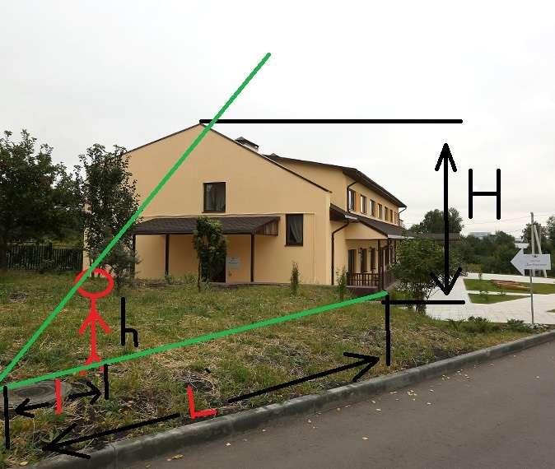

Оборудование и ход работы – ясны из рисунка.
Замечания:
а) вместо себя можно поставить палку и т.п.;
б) указанное на рисунке взаимное расположение объектов соблюдать не обязательно. Понятно, что измерения нужно проводить одновременно, т.к. солнце не стоит на месте, и длина тени изменяется.
Результат: H =$\frac{1,62×17,6}{2,6}≈10,97 м$
Зеркало
Суть:способ основан на законе отражения света.
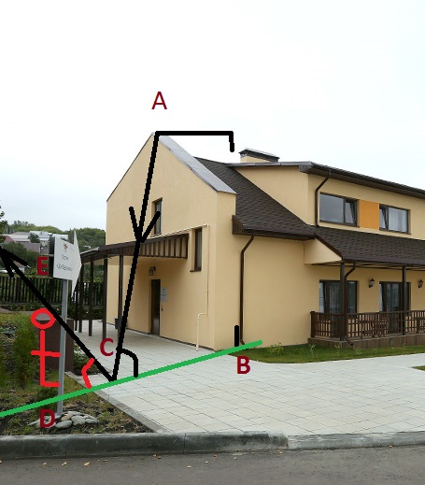
Угол ACB равен углу ECD. Следовательно, треугольник ACB подобен треугольнику ECD, и их стороны пропорциональны. Следовательно, верна основная формула.
Рабочая формула: H = h* L/l
7
Оборудование: плоское зеркало, рулетка.
Ход работы:
1) положить зеркало на землю;
2) найти такое положение, чтобы видеть в зеркале отражение верхушки здания;
3) измерить расстояния l, L и h;
4) вычислить H;
5) повторить измерения 5 раз при разных значениях L;
6) рассчитать H как среднее арифметическое полученных значений.
Результат: H =$\frac{1,62×8,68}{1,2}≈11,72 м$
Вариантом этого способа является определение высоты предмета по луже. Этот способ, описанный на сайте «Питерский охотник» [3], можно удачно применять после дождя, когда на земле появляется много лужиц. Измерение производят таким образом: находят невдалеке от измеряемого предмета лужицу и становятся около нее так, чтобы она помещалась между вами и предметом.
После этого находят точку, из которой видна отраженная в воде вершинка предмета.
Измеряемый предмет, например дом, будет во столько раз выше вас, во сколько расстояние от него до лужицы больше, чем расстояние от лужицы до вас.
Треугольник с углом 45 градусов
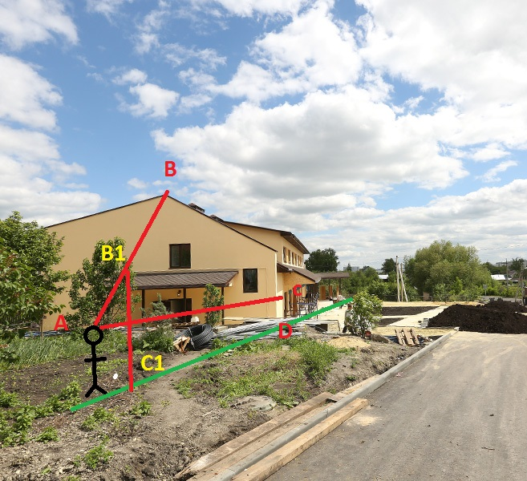
Суть: построение равнобедренного прямоугольного треугольника, одним из катетов которого является здание.
Рабочая формула: H = h* L / l Здесь h и l стороны прямоугольного треугольника с углом 45 градусов. Т.к. они равны, то H = L.
Оборудование: любой прямоугольный треугольник (бумажный, пластмассовый, деревянный) с углом 45 градусов, то есть равнобедренный.

8
Ход работы:
1) держа треугольник вертикально, отойти от здания на такое расстояние, при котором, глядя вдоль гипотенузы, можно увидеть его верхушку. Высота здания от уровня глаз до верхушки равна расстоянию от здания до человека;
2) измерить расстояние от места измерения до здания;
3) прибавить к полученному числу свой рост (до уровня глаз).
Результат: L = 10,5 м; H = 10,5 + 1,28 = 11,78 м
Карандаш
Формула и объяснение то же, что и предыдущем способе.
Оборудование: карандаш (или ручка, или любая палочка), помощник, рулетка.
Ход работы:
1) встать от здания на такое расстояние, чтобы видеть его целиком – от основания до верхушки.
2) вытянуть перед собой руку с карандашом, зажатым в кулаке. Прищурить один глаз и подвести кончик грифеля к вершине здания. Теперь переместить ноготь большого пальца так, чтобы он оказался под основанием. (пр 1)
3) повернуть кулак на 90 градусов, чтобы карандаш оказался расположен параллельно земле. При этом твой ноготь должен все так же оставаться в точке основания. (пр 2)
4) крикнуть своему помощнику, чтобы он отошел от здания. Когда он достигнет точки, на которую указывает острие карандаша, подать сигнал, чтобы он остановился.
5) измерить расстояние от основания до места, где застыл помощник. Оно будет равняться высоте здания. Это следует из нашего основного соотношения.
Результат: H = 10,6 м.
Метод математического маятника
Суть: построить математический маятник, так чтобы колебания были гармоничными.
Оборудование: нить, сферический груз.
Ход работы:
1) Прикрепим к нити с одного конца груз и закинем нить так, чтобы она концом с камушком намоталась на поручень защитного ограждения на крыше.
2) К свободному концу прикрепим сферический груз в таком месте, чтобы при его отпускании он висел близко к земле.
3) Выведем маятник из положения равновесия, отклонив груз на малый угол относительно вертикали, проходящей через точку подвеса.
9

4) Замерим время t, необходимое для определённого числа колебаний (обозначим это число колебаний через n). Пусть n = 50, t = 312,53 c. Найдём период колебаний по формуле: 𝑇=𝑡𝑛
5) Теперь воспользуемся формулой периода колебаний математического маятника: 𝑇=2𝜋 √𝑙𝑔 Исходя из формулы 1 и 2, вычислим значение неизвестной 𝑙: 𝑙=𝑡2𝑔4𝑛2𝜋2 Очевидно, что H=l, где H – высота здания. Длина нити математического маятника l=BC.
Результат: 𝐻=𝑡2𝑔/4𝑛2𝜋2=97656,25$×$9,8/10000$×$9,8596$≈10$ м

10
Заключение.
В ходе нашего исследования мы применили двенадцать методов измерения высоты объекта. Самый ненадежный – статистический метод. Самым доступным способом является метод скаутов, т.к. он требует минимум оборудования и всего одно измерение. Все остальные способы связаны с применением метода сравнения, используя основы геометрии и законы оптики. Эксперименты проводились в неблагоприятных условиях: неровная, неудобная местность, снег, мороз, отсутствие опыта и сноровки. Результаты различных экспериментов отличались.
Результаты всех измерений отражены в таблице:
№ п/п | Метод измерения | Высота предмета(H)
1. | Статистическая оценка | 10
2. | Воздушный шарик | 10,6
3. | Фотография | 11,1
4. | Тень | 10,97
5. | Зеркало | 10,72
6. | Треугольник с углом 45 | 11,78
7. | Карандаш | 10,6
8. | Математический маятник | 10

Если не учитывать результат определения высоты «на глаз», как самый ненадежный, то разница между наибольшим и наименьшим значениями высоты составляет около 1,5 метра. Поэтому мы можем предположить, что высота здания около 11 метров. Более точное значение может дать измерение с помощью высотомера. Желающие попробовать определить высоту недоступного объекта могут воспользоваться нашими инструкциями. Самым доступным способом мы считаем метод карандаша. Он требует минимум оборудования и всего одно измерение.
И самое главное. Я очень надеюсь, что моя работа будет интересна не только для интересующихся математикой, но и для людей, очень далеких от нее. Мы работали не просто с высотным сооружением, мы работали с «Домом Вероники».

11
Многие мои одноклассники и знакомые имели слабое представление об этом месте. Перед жильцами «Дома Вероники», у которых не было раньше перспектив, открылись новые возможности. И помогли им в этом неравнодушные люди. Мои друзья познакомились с командой волонтеров и решили поддержать их дело. Если есть цель, которая поможет окружающим людям, то она обязательно реализуется!

12

Список источников и использованной литературы.

Печатные издания:
1. Я.И.Перельман. Занимательная геометрия. – М.: АСТ, 2005.
2. Л. С. Атанасян и др. Геометрия: учебник для 7-9 кл. общеобразовательных учреждений. – М.: Просвещение, 2015.
3. В.Н.Руденко. Геометрия.-М.: Просвещение, 2009г.
4. А.П.Савин и др.Я познаю мир.—М.: АСТ, 2000г.
5. Г.И.Глейзер. История математики в школе.—М.:.Просвещение,1985г.

Электронные ресурсы:
- https://ege.sdamgia.ru
- http://alexlarin.net
- http://taina.aib.ru/biography/nils-bor.htm
- http://piterhunt.ru/pages/nk-os/5/15.htm сайт «Питерский охотник»
- .http://www.scouts.ru «Центральный сайт скаутов-разведчиков России»
- http://visotki.ru/m2.php

13

